

**微电子 学院**

实验报告

**课程名称 电路基础**

**实验日期 2022年11月4日**

**专业班级 微电2班**

**学生学号 202200400053**

**学生姓名 王宇涵**

**以下信息由指导教师填写**

**报告提交时间:**

**本次实验成绩:**

**其他备注信息**

**指导教师签名 日期**

（1）实验目的（100字以内）

1、掌握Multisim软件在电路分析仿真中的基本操作

2、加深对戴维南等效电路的理解。

（2）实验内容

测量戴维南和诺顿等效电路的开路电压和短路电流并进行验证

1. 实验步骤

1、创建电路：从元器件库中选择电压源、电阻、电压表等，建立电路如图2-1所示，测量戴维南电压VTH。

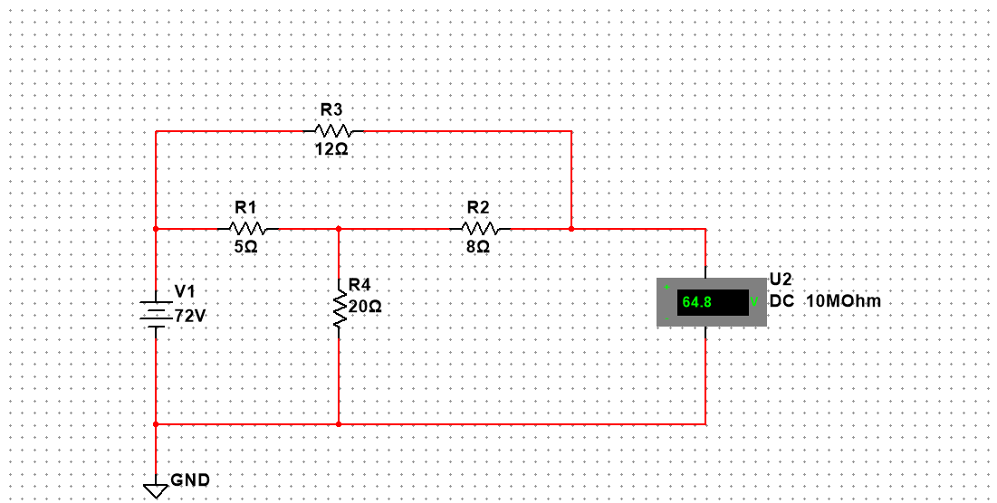

1. 创建电路：从元器件库中选择电阻、万用表等，建立电路如图2-2所示，测量戴维南电阻RTH。

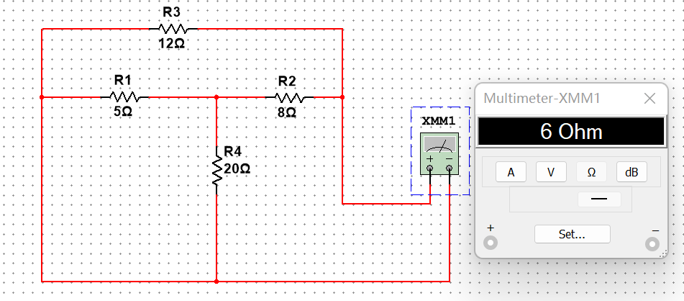

1. 创建电路：从元器件库中选择电压源、电阻、电流表等，建立电路如图2-3所示，测量端口短路电路isc。

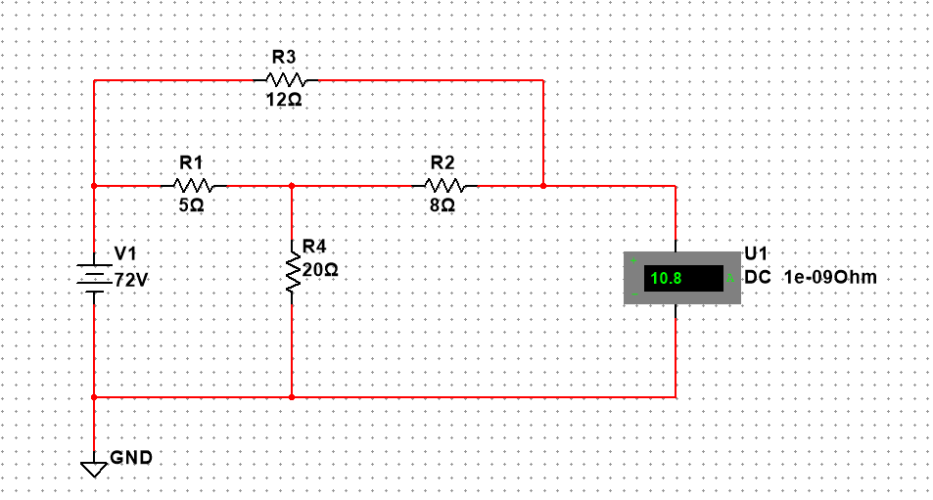

4画出戴维南等效电路。进行验证。

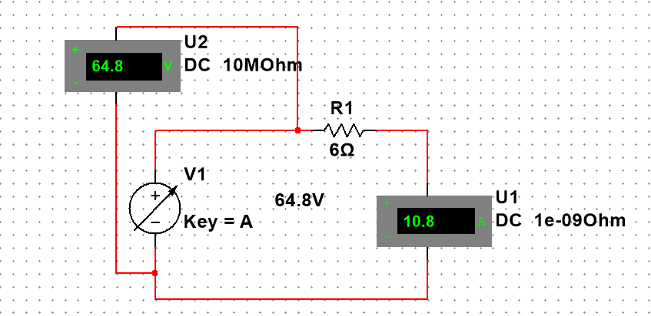

5**课堂作业：**求图所示单口的戴维宁-诺顿等效电路。

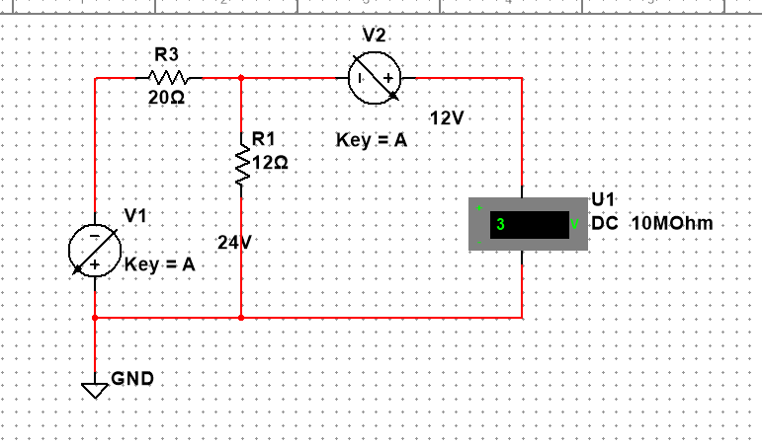

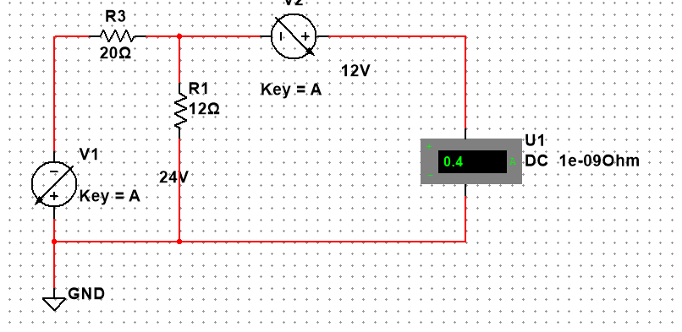

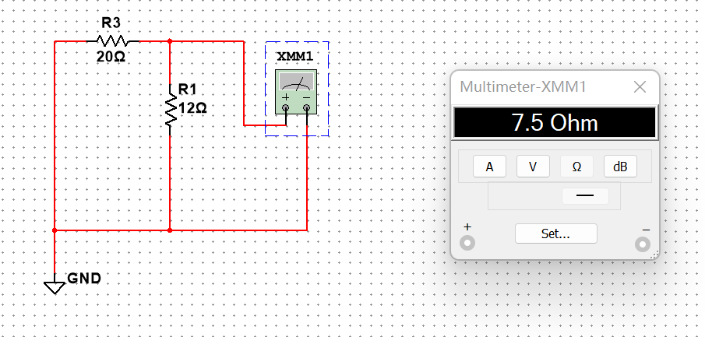

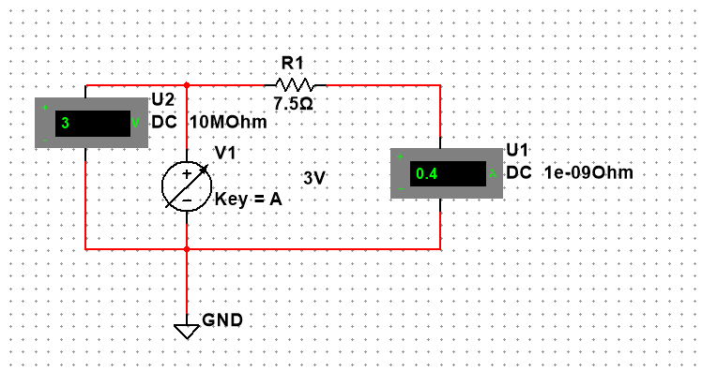

6**课堂作业：**求图所示单口的诺顿等效电路。

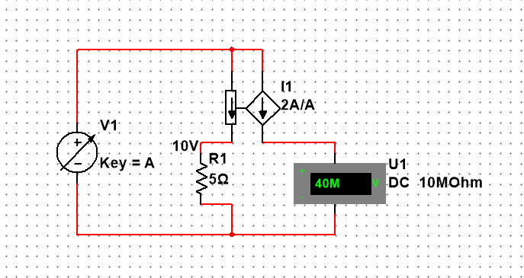

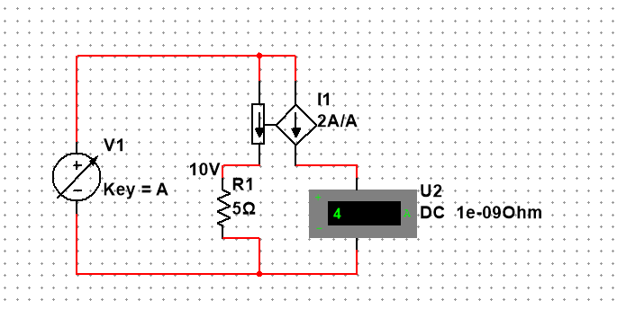

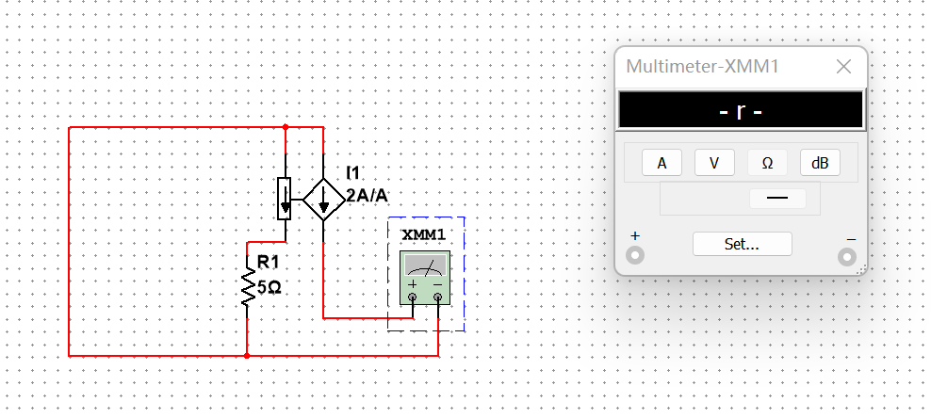

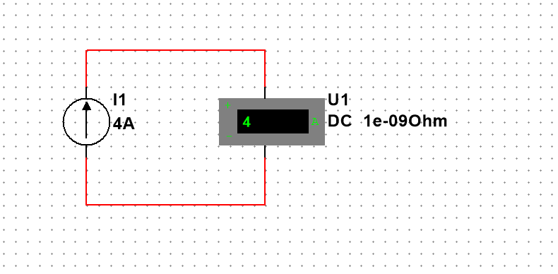

7**课堂作业：P112，4.64P，**

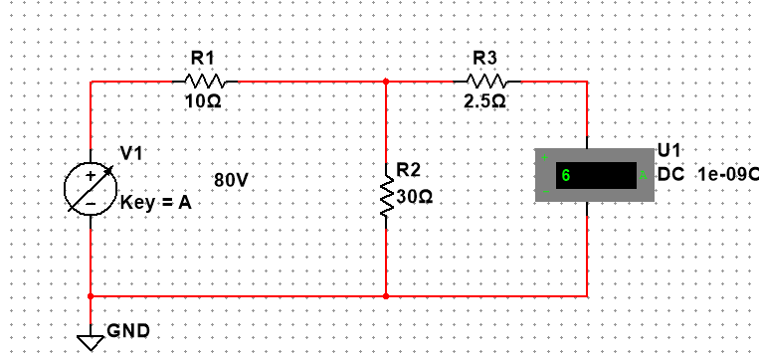

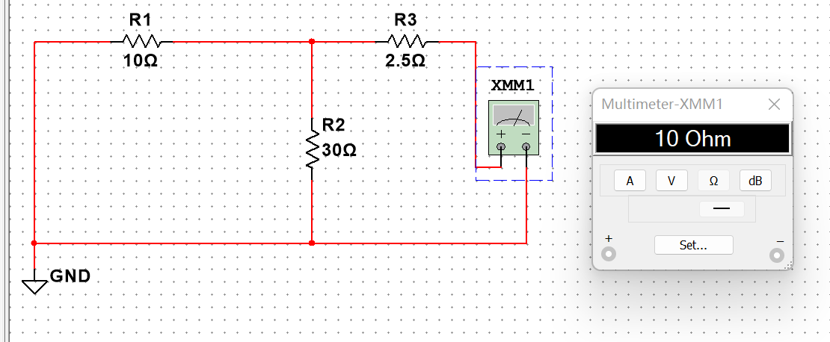

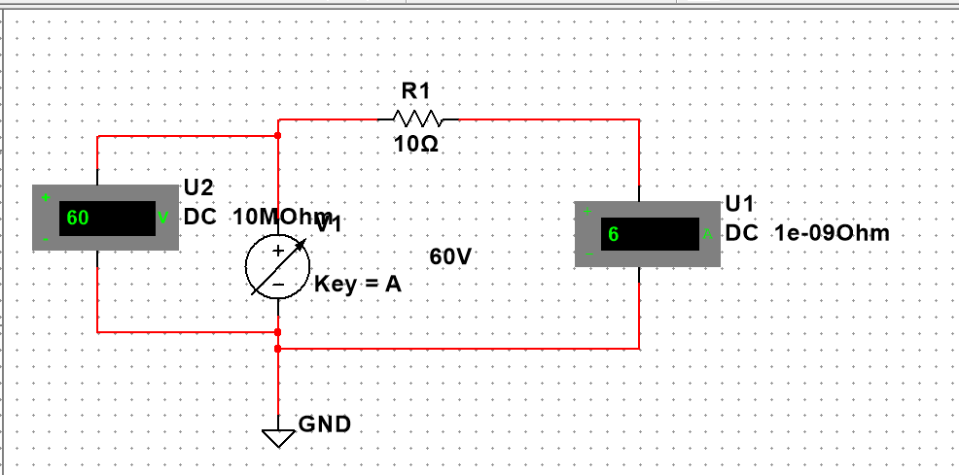

**9**

